Practica 11
Jobs, Queues y Email
Alumno: Alejandro Avalos Espinosa
Materia: Desarrollo Web / Laravel y Vue
Fecha: 10 de junio de 2026
Reporte de implementacion y evidencias

Objetivo
Implementar un flujo de pedidos con procesamiento asicrono en Laravel usando Jobs y Queue database, enviar la confirmacion por correo al terminar el proceso y reflejar el estado en la interfaz Vue mediante polling.

Desarrollo
- Se preparo el entorno con MariaDB, migraciones y seeder de productos.
- Se agregaron los modelos Pedido y PedidoItem, junto con el controlador API para crear y consultar pedidos.
- Se creo el Job EnviarConfirmacionPedido y la notificacion de correo para procesar la confirmacion en la cola.
- El frontend Vue se adapto para realizar checkout real desde el carrito y consultar el estado del pedido cada 3 segundos.
- Se generaron capturas de evidencia del flujo completo y del endpoint REST.

Evidencias

1. Inicio de la aplicacion
La pagina principal carga correctamente y muestra la tienda con los productos recientes.
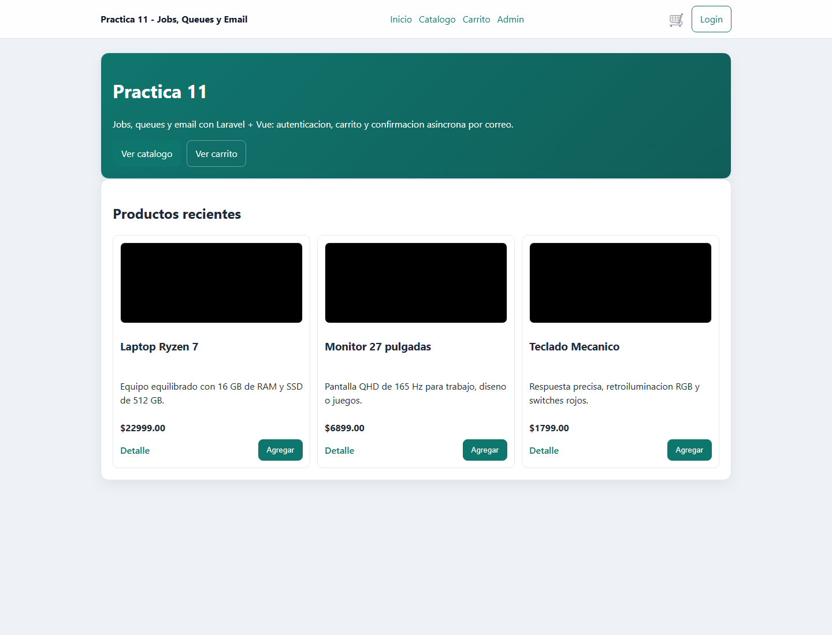
1. Inicio de la aplicacion

2. Inicio de sesion
El usuario administrador accede con exito y entra al panel interno.
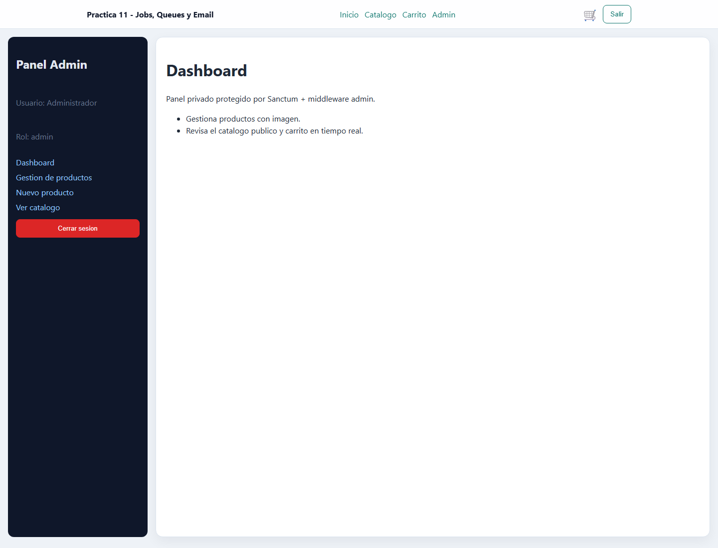
2. Inicio de sesion

3. Catalogo con producto
Se agrega un producto al carrito desde el catalogo publico.
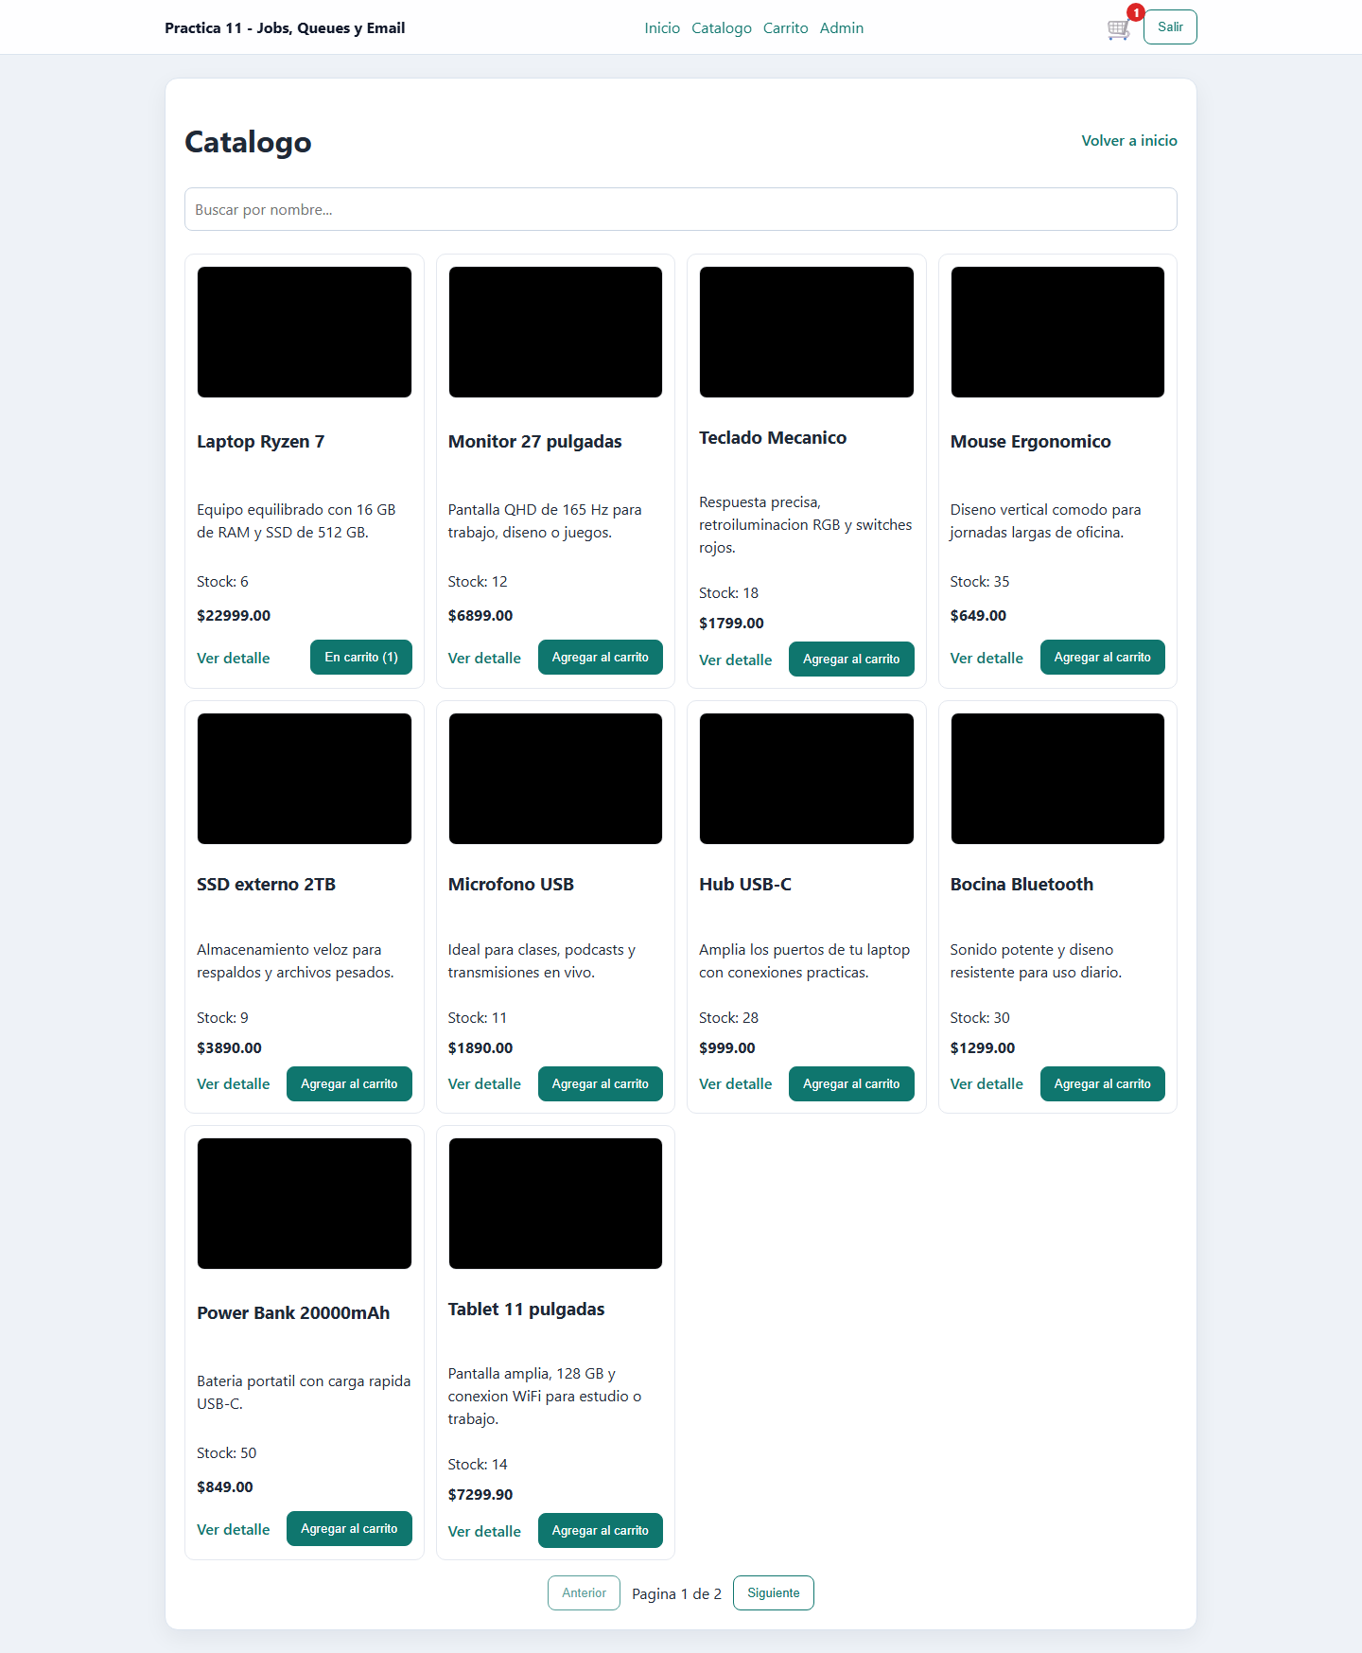
3. Catalogo con producto

4. Carrito antes del checkout
El carrito muestra el producto seleccionado y el total a pagar antes de finalizar la compra.
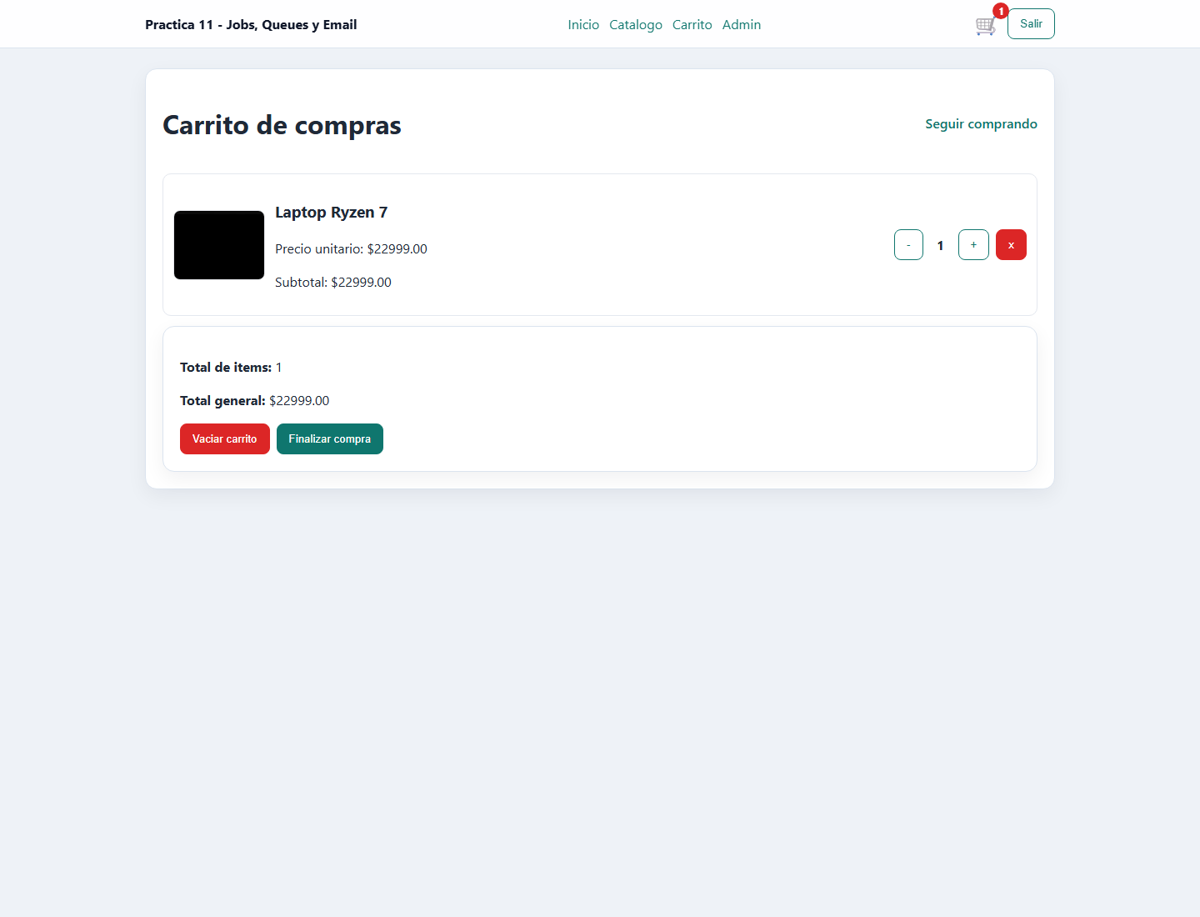
4. Carrito antes del checkout

5. Pedido en proceso
Despues de finalizar la compra, el sistema registra el pedido y el componente de estado muestra que la cola lo sigue procesando.
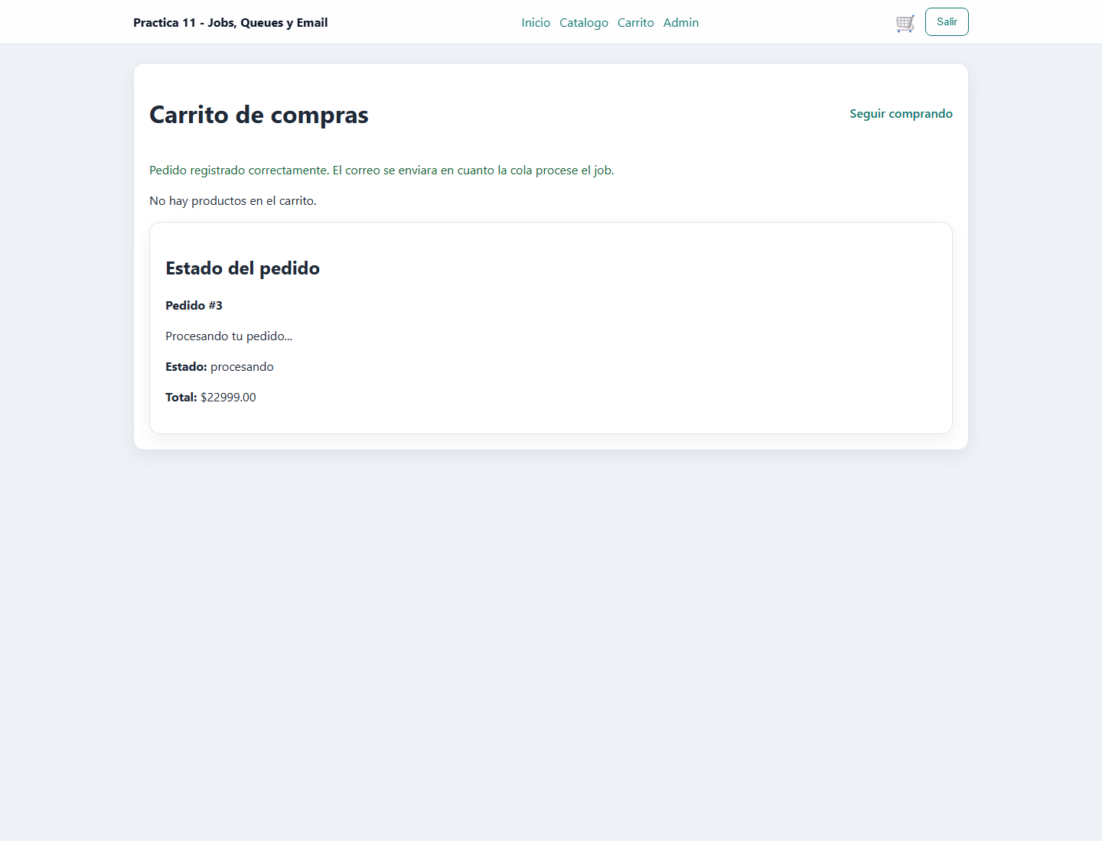
5. Pedido en proceso

6. Pedido completado
El job de la cola termina, el pedido cambia a completado y se marca el envio del correo.
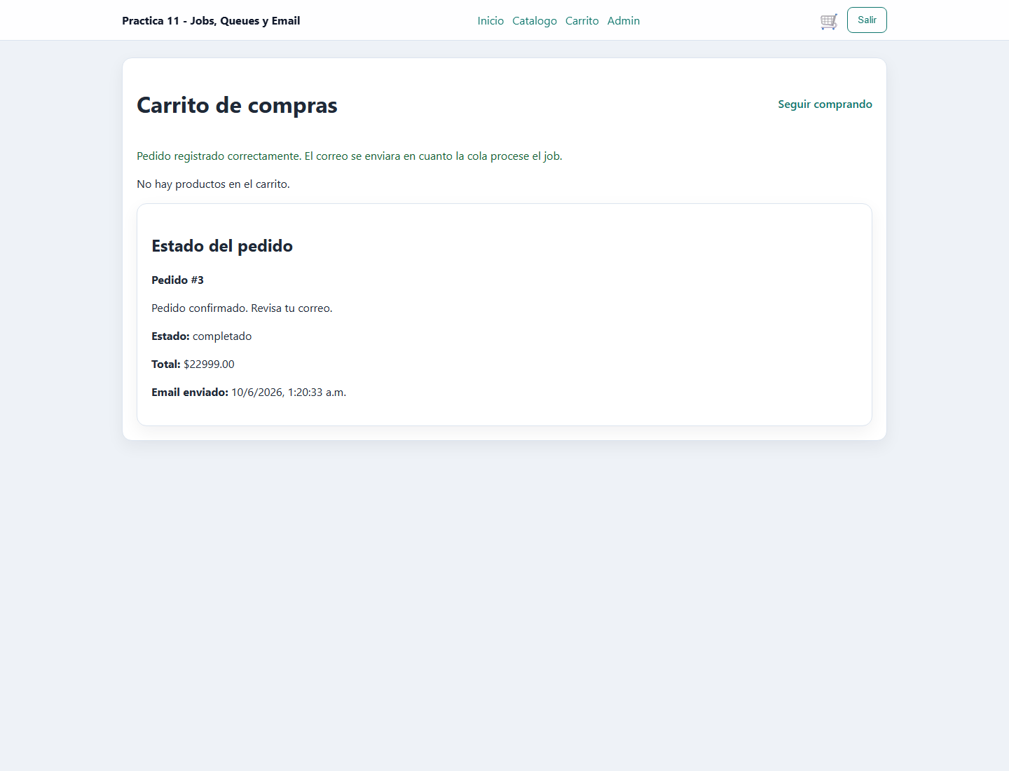
6. Pedido completado

7. Respuesta del API
La consulta al endpoint REST devuelve JSON con el pedido, sus items y el estado final.
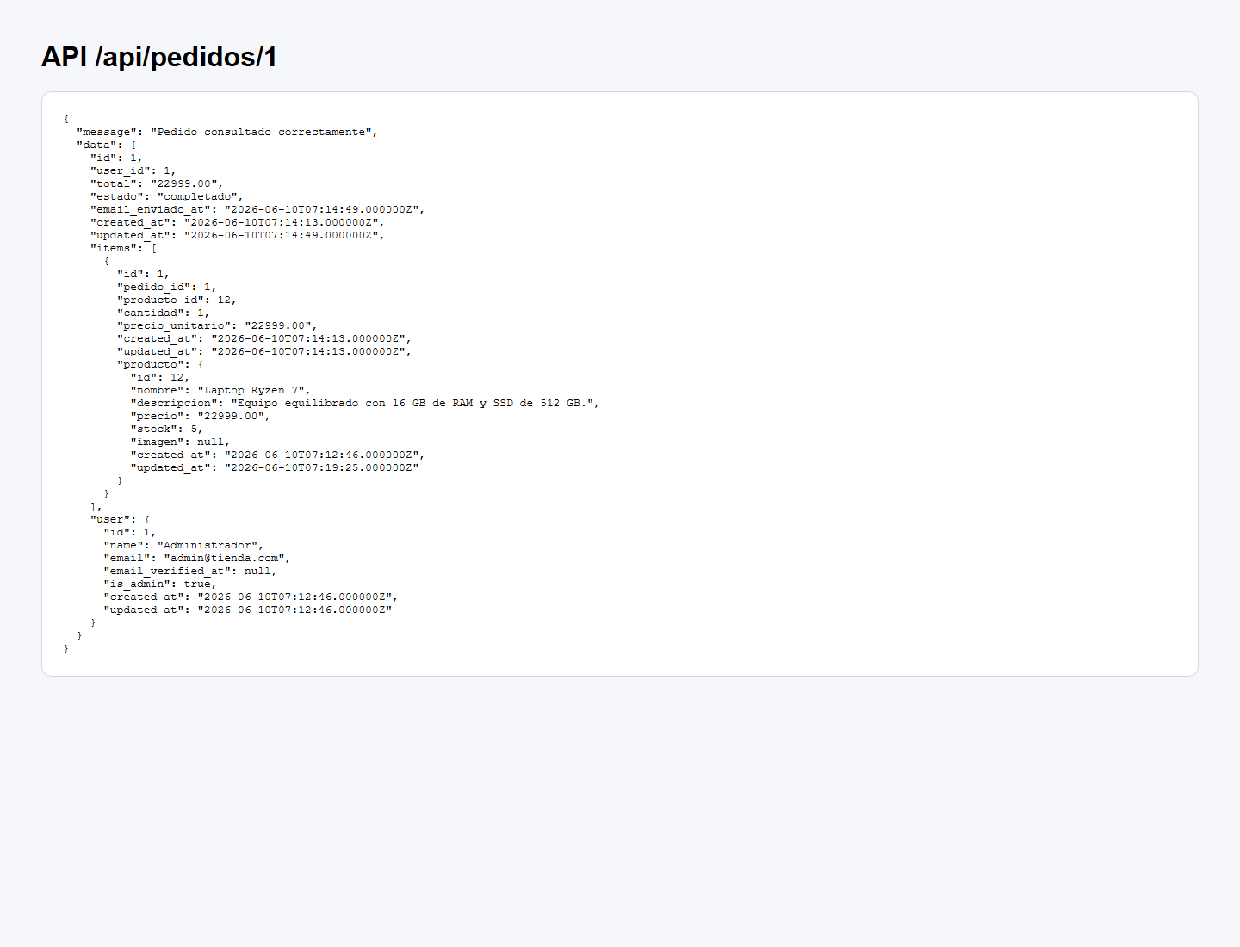
7. Respuesta del API

Resultado final
- La aplicacion registra pedidos correctamente desde Vue.
- La confirmacion por correo se procesa en segundo plano mediante la cola de Laravel.
- El estado del pedido se actualiza en pantalla sin recargar la pagina.
- El endpoint REST devuelve JSON valido con el pedido y sus items.
Fin del reporte

